附件一
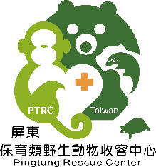
國立屏東科技大學保育類野生動物收容中心
2023大專院生實習申請表
填表日期： 年 月 日
申  請  人 | 姓名： |  | 性別： | 生日（民國）： 年 月 日
 | 身分證字號： |  |  | E-mail：
 | 聯絡電話： |  |  | LINE ID：
 | 就讀學校： |  |  | 就讀系所、年級：
 | 聯絡地址：
校  方  連  絡  人 | 姓名： |  |  | E-mail：
 | 聯絡電話： |  |  | 傳 真：
 | 聯絡地址：
申請實習組別：  （至多可填2個志願，動物醫療組限獸醫系大三學生填寫） |  | 1.動物照養-獼猴組 2.動物照養-兩棲爬蟲暨鳥類組  3.動物照養-食肉目組 4.動物照養-猿猴組  5.動物醫療組（限獸醫系大三生填） 6.研究教育組  第一志願：  第二志願：
檢附資料：
□履歷及自傳(必要) □推薦函(必要) □ 其他___________________________
住宿 | □需幫忙辦理學校宿舍申請 □自理
備註：

